Impulse, Inspiration und Interaktion
EGGER lud zum Business Talk in die Häfele Blackbox ein
Material, Oberflächen und Farben treffen auf Lichtlösungen – ein Zusammenspiel, das sowohl für Planer als auch für Verarbeiter und Objekteure einen praxisnahen Mehrwert schafft. Genau hier setzt die Häfele Blackbox in Stuttgart an: eine Ideenwerkstatt für all jene, die sich mit den Themen Licht und Raum, Material- und Farbimpulsen beschäftigen. EGGER und Häfele luden jetzt zum Business Talk in diese einzigartige Location ein. In lockerer Atmosphäre standen informative und inspirierende Vorträge und exklusive Informationen zu den Neuheiten der EGGER Kollektion Dekorativ 26+ auf dem Programm.
Wo kommen Trends her und welche Strömungen kommen als Nächstes? Das Thema Interior Trends stand im Fokus der ersten Referentin Katrin de Louw. Die Innenarchitektin, Autorin und Jurorin mit über 25 Jahren internationaler Erfahrung leitet den „Trendfilter – designzukunft für Möbel und Materialien“ und hat das Furniture Future Forum sowie das Colornetwork ins Leben gerufen. Als führende Expertin für Interior Trends im deutschsprachigen Raum gab sie den rund 60 Teilnehmern des EGGER Business Talks unter anderem eine einzigartige Farbvorschau mit ihrer Auswahl von 24 Möbelfarben für 2026/2027 als Ergebnis ihrer Trendrecherche. „Funktioniert die Farbe auf einem Möbel oder ist sie zu kräftig, zu bunt, zu dunkel? Wie steht die Farbe zu aktuellen Hölzern, Steinen, Keramik und angesagten Metallfarben? Wir haben hier in unserer Auswahl von Möbelfarben eine ganze Reihe von ruhigen, natürlichen Farben, die auch auf großer Fläche gut funktionieren. Zwei bis drei kräftigere Farben haben sich für kleinere Möbel oder als Statement im Schaufenster eingeschlichen“, so Katrin de Louw, die sich selbst als „kreative Strategin und Trendnase“ bezeichnet.

Neuheiten der EGGER Kollektion Dekorativ 26+

An das Thema Trends und wie diese im Bereich Möbel und Innenausbau umgesetzt werden, konnte Hannes Kochan, Gebietsverkaufsleitung Handwerk bei EGGER, anschließend anknüpfen. Er präsentierte die Neuheiten der EGGER Kollektion Dekorativ 26+, die im Februar auf den Markt kommt und unter dem Motto „Raum für Lösungen“ steht. „Das Motto zeigt, dass wir uns bei EGGER als Lösungsanbieter verstehen, bei dem unsere Kunden verlässlich alles aus einer Hand erhalten. Es ist der Innovationsgedanke, der uns jeden Tag antreibt, Prozesse zu optimieren, Produkte weiterzuentwickeln und Neues anzubieten. Bei der Entwicklung unserer Produktpalette orientieren wir uns an aktuellen Trends. Die Neuheiten der Kollektion Dekorativ 26+ sind durch den Megatrend Konnektivität geprägt. Das Ergebnis sind inspirierende neue Dekore und passende Produktlösungen, die den Bedürfnissen unserer Kunden entsprechen und gleichzeitig Raum für neue Möglichkeiten eröffnen“, so Kochan.

Neue Unifarben, vor allem bei der Trendfarbe Beige, lineare Hölzer im italienischen Stil, Erweiterungen im Farbspektrum der matten PerfectSense Oberflächen, das neue rapportlose Halbformat für absolut authentische Holzreproduktionen und eine neue matte Allover-Holzstruktur sind nur einige der Innovationen. Hannes Kochan fasst zusammen: „Die Kollektion Dekorativ 26+ beinhaltet mehr als 360 Dekor- und Strukturkombinationen, 220 Dekore mit 18 Neuheiten für dekorative Platten, 65 PerfectSense Dekor-Strukturkombinationen inklusive zehn Neuheiten sowie ein harmonisiertes Farbkonzept von 25 Uni-Dekoren mit den Lackoberflächen PM PerfectSense Premium Matt auf MDF-Platte und TM PerfectSense Matt auf Spanplatte sowie 85 Dekor-Strukturkombinationen im Bereich Arbeitsplatte mit inklusive zwölf Neuheiten.“

Bei den Teilnehmern des Business Talks kamen vor allem die neuen PerfectSense Ambiance Oberflächen besonders gut an. Die Besonderheit der neuesten Innovation unter den PerfectSense Lackprodukten liegt in dem Matt-Glanz-Effekt, der über synchrone Strukturtiefen auch haptisch hervorgehoben wird. Durch die Abstimmung auf das jeweilige Dekor wird ein sehr hoher Grad an Authentizität der Materialreproduktion erreicht.

Wissenswertes im Häfele Lichtseminar

Für optische Erlebnisse sorgte im Anschluss das Häfele Lichtseminar unter Einbindung der EGGER Kollektion Dekorativ 26+ Neuheiten. Frank Schlosser, Leitung Lichtplanung bei Häfele, hob zunächst die wertvolle Partnerschaft hervor: „EGGER und Häfele arbeiten schon seit vielen Jahren zusammen. Das Großartige daran ist die Synergie von den beiden Unternehmen, denn das ist einmalig am Markt. Oberflächen und Licht passen wunderbar zusammen und das gilt auch für die beiden Unternehmen.“ Hannes Kochan von EGGER bestätigte dies und ging dann auf die Kombination der Produkte ein: „Unser gemeinsames Ziel ist es, nah dran an unseren Kunden zu sein und ihnen in lockerer Atmosphäre Wissen zu vermitteln. Das Thema Oberfläche funktioniert nicht ohne Licht und Licht ohne eine passende Oberfläche funktioniert auch nicht. Deswegen ist die Kooperation aus beiden Welten extrem wichtig.“

Im Vortrag von Frank Schlosser sowie im anschließenden Lichtseminar wurde den Teilnehmern verdeutlicht, dass Licht weit mehr als nur eine Lichtquelle ist, sondern ein Gestaltungselement, das Räume formt und unsere Wahrnehmung beeinflusst. In einem Architektur- oder Interior-Design-Projekt bedeutet der gekonnte Umgang mit Licht, die Kontrolle über das Endergebnis zu haben und Licht bewusst, funktional und ästhetisch wirkungsvoll zu planen. „Ob man an einem offenen Wohnbereich, einem Geschäftslokal oder einer musealen Ausstellung arbeitet – wir können helfen, Licht professionell und stimmig in ein Projekt zu integrieren, typische Fehler zu vermeiden und Materialien, Formen und Funktionen des Raums optimal zur Geltung zu bringen“, heißt es seitens Häfele.

Inspirationen vom Business Talk gibt es hier: https://www.youtube.com/watch?v=u-NlPQrkvFs.

Begegnungen auch in Österreich

Nicht nur in Deutschland, sondern auch in der Schweiz und in Österreich gab es exklusive Präsentationen der neuen EGGER Kollektion Dekorativ 26+. Für die partnerschaftliche und erfolgreiche Zusammenarbeit sowie den guten Austausch mit seinen Kunden hat EGGER im Rahmen seines Branchennetzwerks zu „EGGER innovativ Events“ in Unterradlberg und St. Johann in Tirol eingeladen. „Gemeinsam haben wir inspirierende Eindrücke gewonnen. Unsere Gäste durften wir zur Vorstellung unserer Kollektion und unserer neuen Services rund um unser Partnerprogramm begrüßen und begeistern. Mit Angeboten wie Cash back, Planmengen für bessere Objektplanung und dem neuen Health-Benefit unterstützen wir unsere innovativ Partner in Österreich dabei, ihre Projekte effizienter umzusetzen und ihren Geschäftserfolg zu steigern“, so Andreas Prosser, Vertriebsleitung Handel Österreich.

Bildlegende
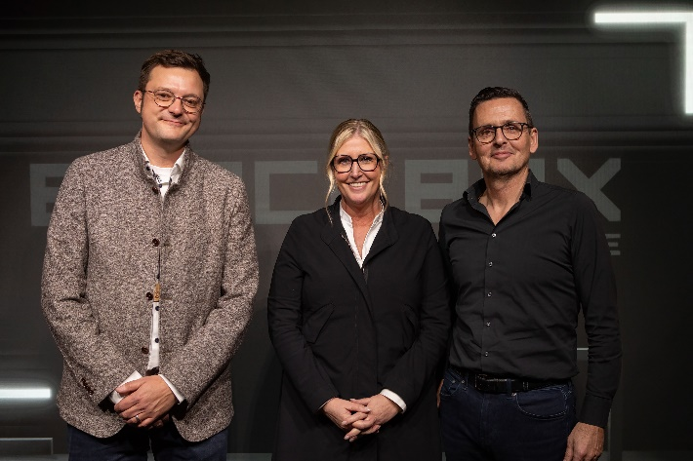  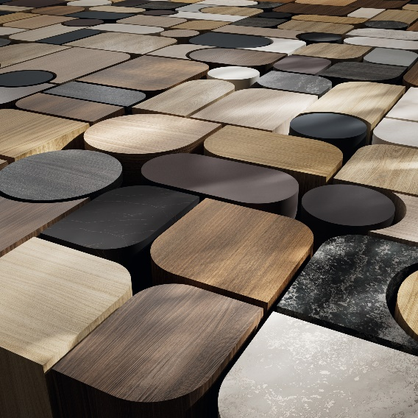  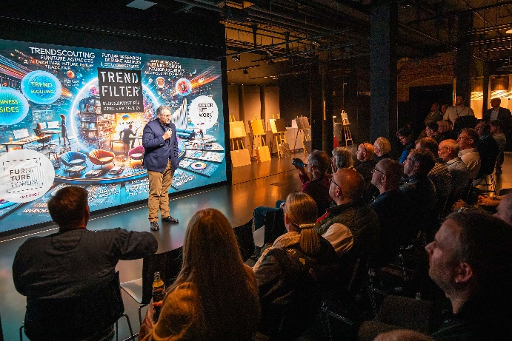  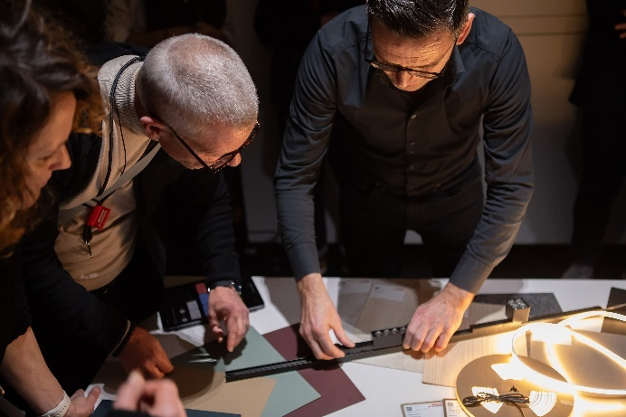  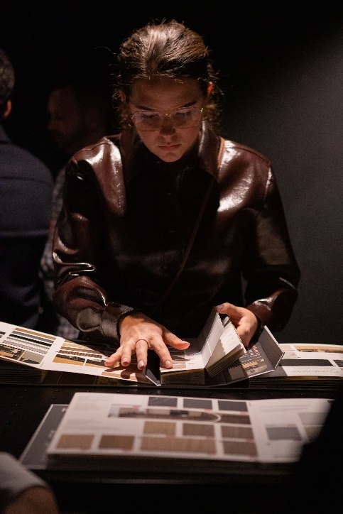  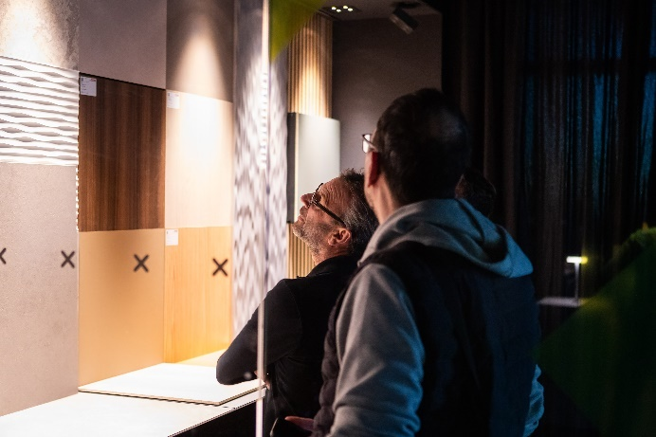  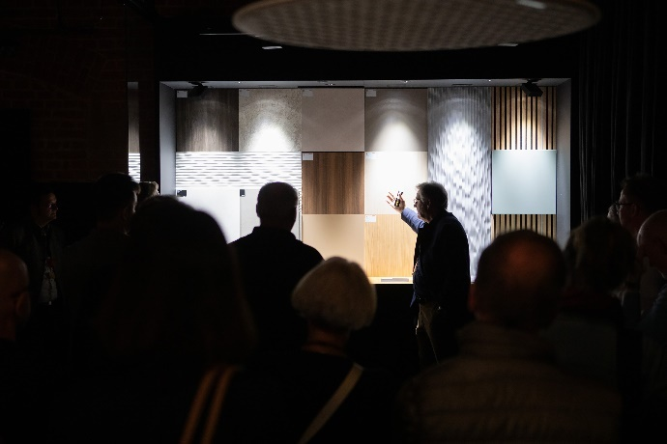 | Hannes Kochan von EGGER, Interior Trend Expertin Katrin de Louw und Frank Schlosser von Häfele sorgten mit ihren kurzweiligen Vorträgen im Rahmen des Business Talks für Impulse, Inspiration und Interaktion.  Mit 360 Dekor- und Strukturkombinationen kommt im Februar die neue EGGER Kollektion Dekorativ 26+ unter dem Motto „Raum für Lösungen“ auf den Markt.  Die Häfele Blackbox in Stuttgart bot den perfekten Rahmen für den EGGER Business Talk.  Material, Oberflächen und Farben trafen im Rahmen des EGGER Business Talks auf Lichtlösungen.  Die Neuheiten der EGGER Kollektion Dekorativ 26+ stießen auf großes Interesse.  Die Besucher konnten die Kombination aus Oberflächen und Licht gemeinsam erleben.  Dass Licht vielmehr ein Gestaltungselement als nur eine reine Lichtquelle ist, wurde in der Häfele Blackbox mehr als deutlich.

FOTOS: EGGER Holzwerkstoffe, Abdruck bei Nennung des Rechteinhabers honorarfrei
REPRODUKTION: Bei allen erwähnten Dekoren handelt es sich um Reproduktionen.
Bilddownload: https://celum.egger.com/pinaccess/showpin.do?pinCode=hlGZrYPXbqVm

Für Rückfragen:
EGGER Holzwerkstoffe Brilon GmbH & Co. KG
Christina Siebertz
Im Kissen 19
59929 Brilon
T +49 2961 – 770 22254
christina.siebertz@egger.com
www.egger.com

